Index šťastné planety (Happy Planet Index) http://www.happyplanetindex.org/

Zajímavým složeným indikátorem (indexem), který se pokouší měřit kvalitu života ve vztahu k životnímu prostředí je Index šťastné planety (Happy Planet Index - HPI). Jedná se o index, který kombinuje kvalitu lidského života a environmentální efektivitu. Neodhaluje "nejšťastnější zemi", ale státy umístěné na špičce pořadí jsou státy, které pro zajištění spokojeného života svých obyvatel spotřebovávají nejméně přírodních zdrojů. Výsledky ukazují, že vysoká spotřeba přírodních zdrojů neznamená automaticky štěstí obyvatel a naopak.

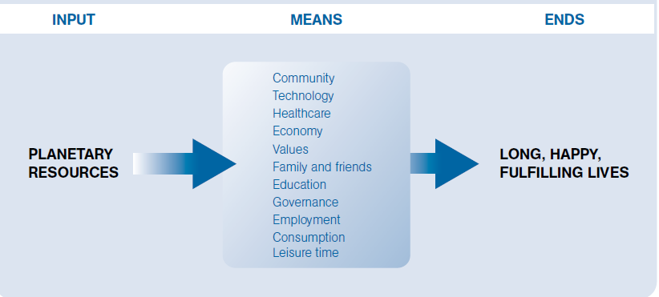

Index vyvinula britská nadace New Economic Foundation (NEF) – nezávislá nadace, založená roku 1986 vedoucími osobnostmi organizace The Other Economic Summit (zasadila se například o to, že se na pořadí jednání summitů G7, později G8, dostalo téma mezinárodního zadlužení). HPI byl poprvé publikován v roce 2006 s cílem poskytnout měřítko produkce lidského blahobytu (ne nutně materiálních statků) na jednotku získávání zdrojů z přírody nebo zatížení přírody. Jinak řečeno, jestliže je blahobyt země vykoupený vysokou zátěží životního prostředí, tato země se posune na výsledkovém žebříčku dolů.

Metoda stanovení indexu je přímočará – délku šťastného života vynásobíme nerovností a vydělíme ekologickou stopou:

HLY

(viz poznámka pod čarou)

Výsledky jsou prezentovány v podobě bezrozměrného indexu s hodnotami mezi 0 a 100.

Autoři vycházejí z konceptu blahobytu (wellbeing), který staví na dvou determinantách: spokojenosti (štěstí) a zdraví. Zdravotní komponent se již dlouho měří souhrnným ukazatelem očekávaná délka života (naděje dožití). Větší problém je ale s měřením komponenty druhé - spokojenosti. Autoři pro měření používají koncept subjektivního blahobytu (subjective wellbeing). Jedná se o velmi komplexní přístup zahrnující také např. pocit individuální životní síly, příležitostí pro smysluplné aktivity, které přinášejí pocit způsobilosti a soběstačnosti, a také vnitřní zdroje, které člověku pomáhají, když se věci nedaří. Patří sem také pocit sounáležitosti s jinými lidmi v rodině i v širší komunitě.

Pro takto koncipovaný subjektivní blahobyt ale chybí mezinárodní srovnatelná data (existence a dostupnost je ale zásadní podmínka pro každého, kdo chce vyvíjet jakýkoliv ukazatel, pokud není zamýšlen sběr nových původních dat). Již přes 40 let se ale v průzkumech zkoumá jeden ze základních aspektů blahobytu – životní spokojenost (life satisfaction). Respondenti odpovídají na škále 0-10 na otázku: Celkově vzato, jak jste nyní spokojen se svým životem ? Autoři indexu výsledky hodnocení subjektivního blahobytu přebírají od Gallupova ústavu.

Pro vyjádření nároků na životní prostředí autoři zvolili populární ukazatel ekologickou stopu (Ecological Footprint). Ten informuje o souhrnných nárocích lidské společnosti na obnovitelné zdroje a zátěži planetárního klimatického systému, zdaleka však nepostihuje všechny faktory. Jeho výhodou však je, že je pravidelně aktualizovaný a dostupný pro většinu států světa.

Zpráva The Happy Planet Index 2.0 (2016) přináší kromě popisu metody výpočtu indikátoru a výsledků také úvahy o možnostech interpretace výsledků, jakož i nejrůznější analýzy, do kterých je HPI možno zahrnout. Ukazuje se, že na spokojenost obyvatel dané země může mít určitý vliv zdraví a bohatství, ale nejsou to rozhodující faktory. Na některých jiných veličinách, které se běžně považují za důležité, asi vůbec nezáleží. Například Spojené státy vykazují z velkých rozvinutých zemí největší příjmovou nerovnost, ale Američané jsou spokojení - možná proto, že jim národní mytologie říká, že všichni mají „rovné příležitosti“. Nezáleží ani na rozsahu státních intervencí (ingerenci), ale zřejmě jen za předpokladu, že je stát kompetentní. Dánsko je klasický sociální stát, kde stát utrácí přes 50 procent HDP, zatímco Švýcarsko utrácí pouze 33 procent HDP. Tyto státy jsou však obdobně vysoko v úrovni spokojenosti.

Česká republika se umístila na 64 (ze 142 hodnocených zemí). Výsledek je ovlivněn zejména velkou ekologickou stopou.

HPI se rychle dostal do povědomí odborné veřejnosti, ale i politiků. Je prezentován na mnoha
politických i odborných akcí jako ukazatel, který má ambice doplnit kritizovaný hrubý domácí produkt o dimenzi kvality života. Výhodou je především dobrá srozumitelnost a v některých případech i využitelnost v politice (OECD do r. 2050 požaduje drastické snížení spotřeby přírodních zdrojů a zlepšení HPI o 40 %) (viz obr.).

Výhody tohoto indexu jsou tedy zjevné: je inovativní (přitom staví na stávajících a již zavedených vstupních komponentách) a srozumitelný. Nevýhoda je především na straně měření blahobytu. Zvolená komponenta – životní spokojenost – je kompromisním řešením z důvodů neexistence vhodnějších dat. Je zřejmé, že pojem life satisfaction je velmi kulturně, politicky, historicky a jinak determinován, a že nejistoty spojené s výsledky takového měření budou velké. Řešením je systematické budování statistických účtů blahobytu (well-being accounting system), s podrobně definovanými a mezinárodně standardizovanými daty a indikátory. Celkově se index zdá být dobrým pokusem o komplexní pohled na měření blahobytu. Nevypovídá tedy o udržitelnosti rozvoje (tedy o pravděpodobnosti, s jakou se současný blahobyt může dlouhodobě udržet či zlepšovat), ale protože ekologická stopa pracuje s limity udržitelnosti (biokapacita), lze HPI řadit k indikátorům udržitelného rozvoje. Kvůli uvedeným problémům se zatím v politickém rozhodování příliš nepoužívá, na akademických mítincích je však vždy velmi diskutován.

Součin naděje dožití a spokojenosti je nazýván happy life years (HLY). Příšel s ním v 70. letech holandský sociolog R. Veenhoven.

